Modelos de regresión lineal para tres ejercicios
Informe del laboratorio de minería de datos · Octubre de 2026
Estudiante: ____________________________________

Resumen
Se validaron tres conjuntos de datos y se entrenaron modelos de regresión lineal para estimar precio del dólar, glucosa y consumo eléctrico. No se encontraron faltantes, duplicados ni valores imposibles según las reglas del ejercicio. Los puntos señalados por IQR se conservaron porque el método solo identifica observaciones inusuales. En prueba, los modelos obtuvieron R² de 0.879, 0.717 y 0.894, respectivamente. La aplicación utiliza modelos finales reajustados con todos los registros.

1. Datos y preparación
La revisión inicial incluyó tamaño, tipos numéricos, vacíos, duplicados, rangos permitidos y distribución. Para cada variable, IQR = Q3 − Q1 y los límites de inspección fueron Q1 − 1.5 × IQR y Q3 + 1.5 × IQR. Los CSV validados preservan todas las filas y los originales se guardan aparte para reproducir el proceso.
Ejercicio | Filas | Faltantes / duplicados | Valores IQR señalados
Dólar | 500 | 0 / 0 | Inflación: 4; tasa: 7; precio: 0
Glucosa | 2 000 | 0 / 0 | IMC: 16; glucosa: 3
Energía | 10 000 | 0 / 0 | Temperatura: 90; consumo: 66

2. Modelado y evaluación
Se usaron las tres variables explicativas de cada conjunto para ajustar LinearRegression. En dólar se entrenó con los días 1 a 400 y se probó con 401 a 500, respetando su orden. Para glucosa y energía se hizo una separación aleatoria 80/20 con semilla 17. Las métricas de la tabla se calcularon únicamente sobre las filas de prueba. Después de evaluar, se volvió a entrenar cada modelo con todos los datos y se guardó con joblib para la aplicación.
Caso | Entrenamiento / prueba | Error en prueba | R² en prueba
Dólar | 400 / 100 | MSE 2905.71 | 0.8788
Glucosa | 1 600 / 400 | MSE 220.62 | 0.7165
Energía | 8 000 / 2 000 | RMSE 20.39 kWh | 0.8942

MSE promedia los errores al cuadrado y RMSE vuelve a las unidades de consumo. Un R² más alto indica mejor ajuste en esta prueba; no demuestra causalidad.

3. Interpretación por ejercicio

Dólar
En el modelo evaluado, un día adicional se asocia con +4.96 unidades monetarias manteniendo las demás entradas fijas. Una inflación 0.01 mayor se asocia con -2.55; una unidad adicional de tasa de interés, con +0.41. El día domina la comparación por una desviación estándar (+573.4). La tasa presenta un efecto pequeño y su signo cambia al reajustar con todos los datos, por lo que no permite una conclusión estable.
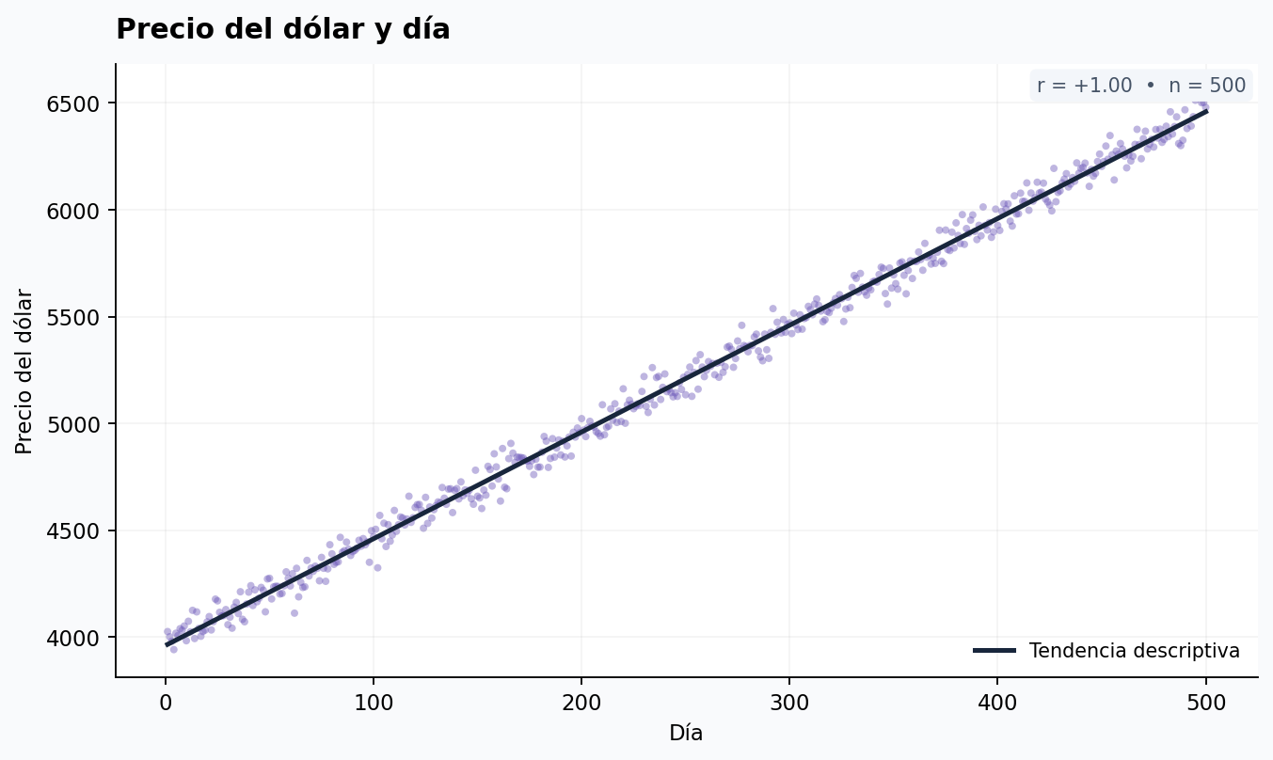
Figura 1. El precio del dólar aumenta a lo largo de los días observados.

Glucosa
Con las otras entradas fijas, un año más de edad se asocia con +1.22 mg/dL; una unidad de IMC, con +0.85 mg/dL; y una hora semanal adicional de actividad física, con -1.96 mg/dL. Al comparar cambios de una desviación estándar en entrenamiento, edad aporta +21.46 mg/dL, el mayor efecto estimado. Esto no equivale a una recomendación clínica ni a un diagnóstico.
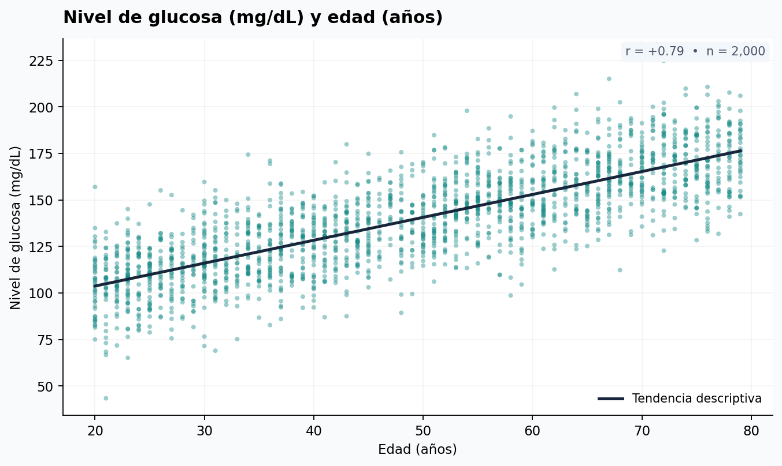
Figura 2. Tendencia ascendente con dispersión entre personas de edad similar.

Energía
Un grado Celsius adicional se asocia con +10.03 kWh y avanzar una hora numérica con +5.01 kWh, manteniendo las otras variables constantes. El coeficiente del día semanal es -3.11 kWh por unidad del código 1–7. Por una desviación estándar, temperatura tiene el mayor impacto estimado (+50.20 kWh). El código del día se trató como número, lo que impone una relación lineal simplificada.
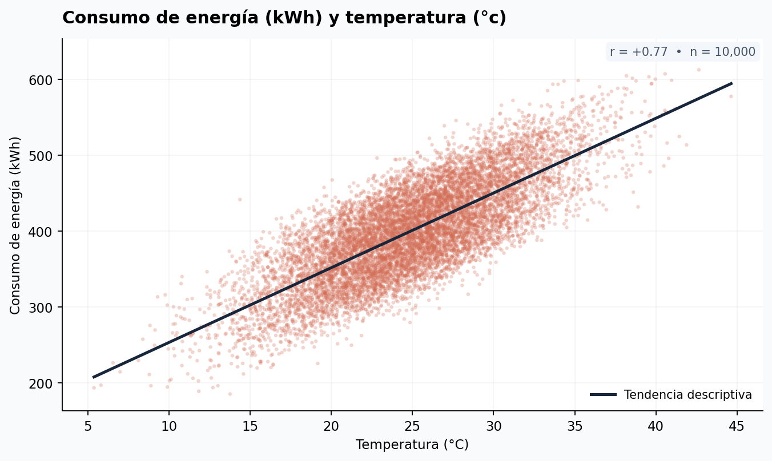
Figura 3. El consumo se relaciona positivamente con la temperatura.

4. Visualizaciones y aplicación
El repositorio contiene nueve gráficas de dispersión, una por cada variable independiente de los tres modelos, en salidas/figuras. La interfaz inicio.py muestra tres pestañas con formularios propios, las gráficas y la predicción. Carga los archivos joblib de salidas/modelos con el mismo orden de columnas usado al entrenar. Las entradas se limitan a rangos de los datos observados. El código, los modelos y los CSV están disponibles en https://github.com/Camm001E/modelos_regresion.

5. Conclusiones
Los tres modelos permiten ensayar predicciones con las variables indicadas en la guía. El ajuste de glucosa es menor que el de los otros ejercicios y conserva una variación no explicada; por ello sus predicciones son aproximadas. En dólar domina el transcurso del tiempo y no se puede separar esa tendencia de un mecanismo económico causal con este conjunto. En energía destaca la temperatura. Los resultados deben interpretarse dentro de los rangos del laboratorio; la app no reemplaza decisiones económicas, médicas ni operativas reales.

